Fecha 24 – 5 – 2021 |  |  | Acta No: S.A 15 | Hora Inicio: 2:00 PM |  | Hora Fin 3:20 PM
Tema: REUNIÓN DE EQUIPO S. A
Responsable: LAURA HENAO |  |  |  |  | Elaborado por: JOHANNY ARENAS COLORADO
Proceso / Subproceso / Actividad: – SALUD PÚBLICA
Lugar: REUNIÓN POR MEET DE GOOGLE
AGENDA | 1. | Verificación del quórum
 | 2. | PQRS
 | 3. | Verificación de compromisos
 | 4. | Varios
 | 5.
 | 6.
 | 7.
 | 8.
 | 9.
DESARROLLO DE LA REUNIÓN
El programa de salud ambiental se reúne de forma virtual por meet de Google siendo las 02:00 pm con el objetivo actualizar algunas tareas, compromisos y rendimiento de cada uno de los programas.
- VERIFICACIÓN DEL QUÓRUM
Laura Henao
Johanny Arenas
María Jesús Díaz
Yohvanny Velázquez
Adriana Posada
Yohanna Girado
Hoover Vargas

- PQRS
- Para el estado de las PQRS seguiremos llevando el control con el archivo de Excel.
- Cada viernes se envía el listado de las solicitudes que deben ser atendidas para la siguiente semana.
- Las respuestas proyectadas deben estar enlazadas a los radicado de entrada de lo contrario el funcionario deberá realizar de nuevo el proceso.
- Oficios que vayan para otras entidades que no tengan que ver con los radicado de entrada deberán ser enviados al correo de apoyosaludambiental@hotmail.com para ser enviadas al correo del archivo y de su procedimiento correspondiente.
- Durante el mes de la presente acta se realizará seguimiento a los oficios que vayan con copias a diferentes destinarios y así corroborar que las funcionarias de archivo si las envíen a las personas correspondientes.
- Tener en cuenta el correo electrónico del peticionario a la hora de proyectar oficios, si no cuenta con uno darle la información a Johanny Arenas para que realizar los trámites pertinentes. Si esto no se hace se tomará con no atendida la solicitud.

- PQRS SEMANA DEL 24 AL 28 DE MAYO DEL 2021
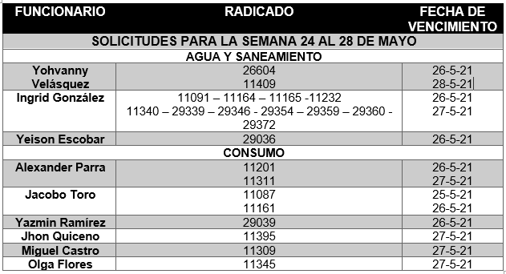

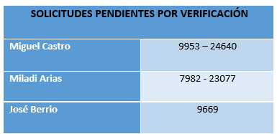

- Las PQRS que no se atiendan en los tiempos establecidos no se les informara de nuevo para obtener una respuesta, de lo contrario pasaran de inmediato a la Dra. Ángela María Rubio así el mismo día de vencimiento le proyecten una respuesta.

- VERIFICACIÓN DE COMPROMISOS

MÍNIMAS CUANTÍAS
Hoover Vargas, Toda la información ya está en el drive desde la semana pasada: las tres cotizaciones en PDF, matriz con los valores ponderados (promedio) y el objeto del contrato.
Ya está listo insumos (que era la tarea para Riesgo Químico En cuanto a lo de equipos (que es tarea de AyS y que yo le estaba colaborando a Yohvanny) no me han contestado de Requim, aun cuando ya he llamado dos veces.
Adriana Posada, Por parte de consumo se constató que el CDP ya está listo y a su vez se le paso toda la información a la abogada, El contrato de residuos ya se publicó y ya está en evaluación por qué ya se presentó ENDEPSA.
Yohvanny Velázquez, Por parte de agua y saneamiento se envió a Laura Henao las respectivas cotizaciones para así realizar la solicitud del CDP.
- Programa consumo avances sobre se enviaron a Laura Henao al correo el día 23-5-21 para darles visto bueno y su posterior publicación.
- Agua y Saneamiento Manejo de cadáveres, con el fin de dar cumplimiento a la actividad referente a la verificación formato entrega de cadáveres COVID en IPS.
Se informa que en la segunda semana de mayo se visitaron 9 IPS donde tienen Unidades de Cuidado Intensivo UCI o se atienden pacientes COVId-19, con el fin de verificar el Acta de entrega de Cadáveres COVID a servicios funerarios, el cual fue notificado previamente con oficio E17787 de 22 de abril de 2021, donde se solicitó información sobre el manejo de cadáveres COVID y se notifica formato o acta de entrega de cadáveres a servicios funerarios.
De la verificación realizada en campo, se encontró que 9 IPS implementaron el formato en cuestión o lo adaptaron a sus procesos internos, para lo cual se adjunta Acta de reunión al operativo realizado para tal fin y los resultados encontrados en cada una de las IPS verificadas.
- Objetos de interés para los técnicos de planta.
Laura Henao exhorta al programa consumo que debe informarle a los técnicos de planta para que realicen una presentación del estado de los establecimientos con expendios de carne.

VARIOS

Adriana Posada, por parte del programa consumo tendremos una reunión el día 25 de mayo de 2021 a las 2:00 pm en la oficina del a Secretaria Ana Yolima Sánchez, con el fin de exponer los las problemáticas que hemos tenido en el programa con el establecimiento Plaza de Mercado “IMPALA” debido a que llevamos muchos años consecutivos con el concepto Desfavorable y es necesario tomar medidas eficaces para la resolución de esos inconvenientes.

Por otra parte se expone el inconveniente que se presentó el Centro Comercial Arboleda e invito a que todos los programas cuando se realicen visitas conjuntas exista los canales de comunicación asertiva y positiva no cada quien por su lado. (Llegan todos se van todos).

Hoover Vargas, Por parte del programa Riesgo Químico se desea saber que ha sucedido con las actas del establecimiento de “J Bordados”, nos dimos a la tarea en conjunto con el programa de Agua y Saneamiento y Riesgo Químico de buscar las actas en archivo digital y en el archivo central de la Secretaria en compañía de Sindy Tandioy respectivamente, en la búsqueda se encontraron: (en el sistema hay dos actas del 2017 las cuales están diligenciadas por Jhon Jairo Quiceno 1 visita y su posterior verificación, 1 acta del 2018 realizada por Eduardo) .
En el archivo se encontró 1 acta del 2017 acta de verificación (Las cuales están en desorden y no se encontraron más a la fecha).
Por parte de Agua y Saneamiento se verificaron las carpetas de John Jairo Quiceno con el fin de hallar las actas faltantes sin obtener un resultado positivo.
Se toma como medida que el sr Jhon Jairo Quiceno debe buscar las actas para así contestar la petición de la Fiscalía. (25-5-21).

El miércoles 26 de mayo de 2021 a las 9.00 am se entregaran las muestras de colinesterasa al programa Riesgo Químico.

Laura Henao, tener en cuenta las observaciones con respecto a la asistencia en las jornadas de vacunación deben ser muy puntuales en los horarios y si presentan inconvenientes me lo hacen saber para la tratar de darles solución lo más pronto posible, también deben tener en cuenta que los técnicos que están acompañando deben rotarlos porque a todo les va a tocar en las jornadas de junio y agosto.
Para las personas que llegaron tarde el día de ayer esa jornada no se les tomara como actividad realizada y si existen cambios entre los mismos compañeros informar las novedad.

No. | COMPROMISO | RESPONSABLE | FECHA DE CUMPLIMIENTO | SEGUIMIENTO  Ejecutado Si/No
 |  |  |  | SI | NO
1 | Avances calibración de equipos. | RQ – AyS | 26-5-21
2 | Avances sobre la notificación a las IPS y funerarias sobre el uso del formato | AyS | 31-5-21
3 | Ajustar cronograma de los diferentes temas de los programas y líneas de trabajo (Enviar al correo de Laura Henao). | AyS – RQ - RL | 26-5-21
4 | Enviar a Laura al correo electrónico el borrador para los técnicos de planta | Jurídica | 24-5-21 | X
5 | Enviar a Laura al correo electrónico el borrador para la nueva consulta al INVIMA | Jurídica | 24-5-21 | X
6 | Respuesta a solicitud por parte de la Fiscalía (Acortar respuesta) y enviar a Laura para VB. | Jurídica | 24-5-21 | X
7 | Visita a la plaza de Mercado la 41 (verificación manejo de residuos) | AyS - Consumo | 16-6-21
8 | Visita cárcel la 40 (verificación manejo de residuos) | AyS - Consumo | 16-6-21
9 | Visita Parque Consota (verificación manejo de residuos) | AyS - Consumo | 17-6-21

- Se termina reunión a las 3:20 pm.

